DOCUMENT HISTORY AND INFORMATION

History of Amendments:
Date | Version | Modified Section | Summary of Change | Author
28/05/20 | 0.1 | ALL | Initial Draft | Tuyen

Distributed for Review
This document has been distributed for the following to review:
Name | Title & Company | Issue Date | Revision
Approvals
This document requires the following approvals:
Name | Signature | Title | Issue Date

Associated Documents
This document is associated with the following other documents:
Name | Title and Originator’s Reference | Source | Issue Date | Version

Table of contents

1 Introduction 4
2 Purpose 4
3 Scope 4
4 Definitions, Acronyms and Abbreviations 4
5 Overview 4
5.1 Use case diagram 4
5.2 Entity relationship diagram 5
6 Functionality Requirements 9
6.1 Project 9
6.2 Sprint 9
6.3 Issue 9
6.3.1 List Issue 9
6.3.2 Add Issue 9
7 Non-functional requirements 9
7.1 Performance 9
7.2 Scalability 9
7.3 Security 9
7.4 Portability 9
7.5 Audit 10
7.6 Error handling 10
7.7 Infrastructure 10
7.8 Look and feel 10
7.9 Legal 10
7.10 Training 10
7.11 User Documentation & Help Screen Requirements 11
7.12 Support & Supportability 11
7.13 Reliability 11
7.14 Design Constraints 11
7.15 Purchased Components 11
7.16 Interfaces 11
7.17 Test 11
7.18 Data 12

Giới thiệu
<TBD>

Mục đích
<TBD>

Tổng quan

Biểu đồ chức năng
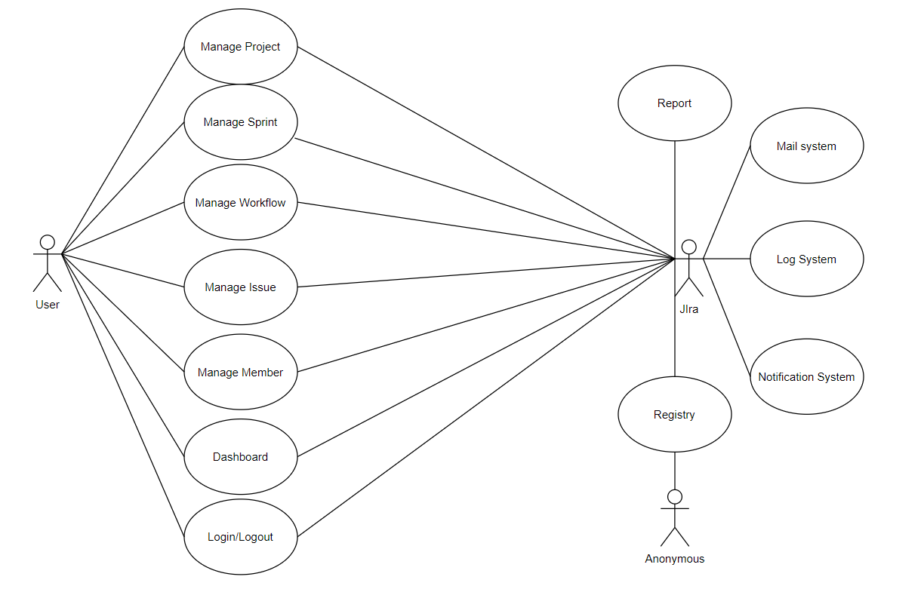

UC | Name | Description
UC001 | Manage Project
UC002 | Manage Sprint
UC003 | Manage Issue
UC004 | Manage Workflow
UC005 | Manage Member
UC006 | Dash Board
UC007 | Login/Logout
UC008 | Register
UC009 | Log System
UC010 | Mail System
UC011 | Notification System

Biểu đồ kiến trúc
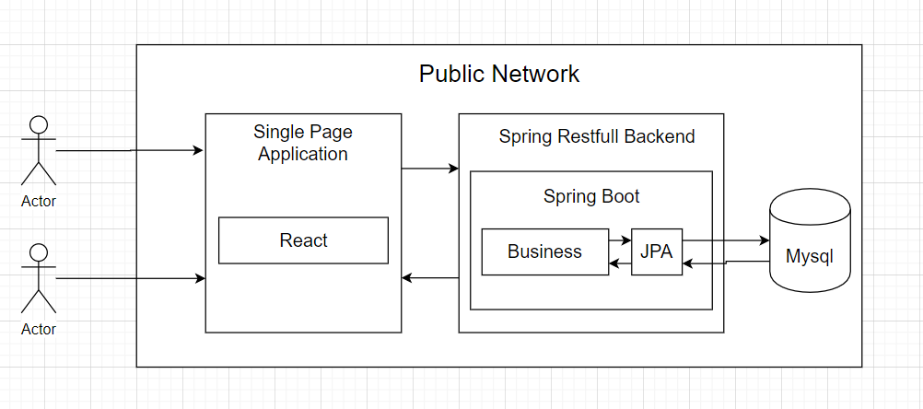
Figure 1. Overview of system architecture

Biểu đồ lớp
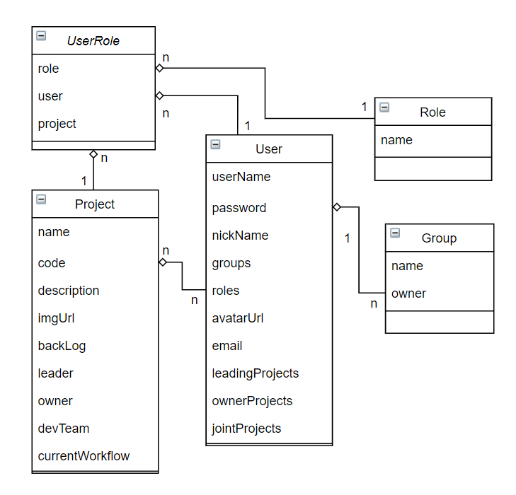
5.3.1 User Role
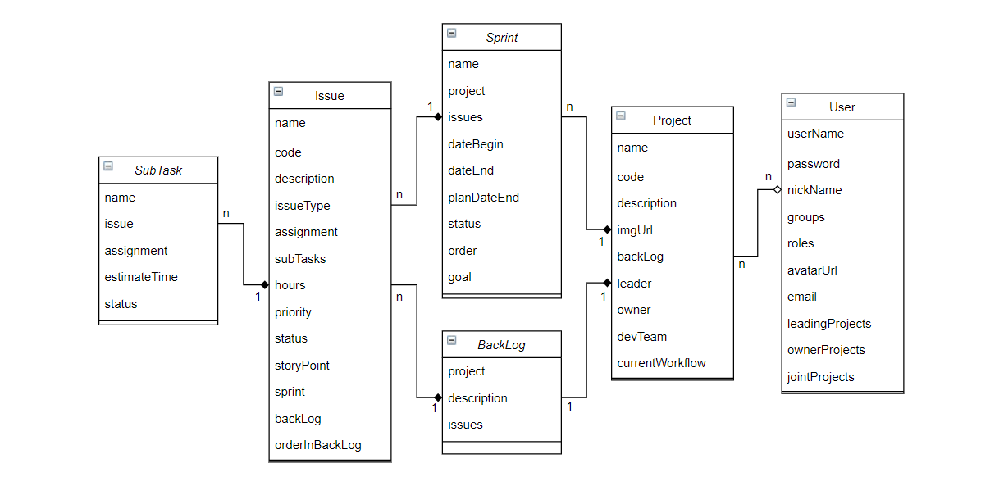
5.3.2 Project Structure

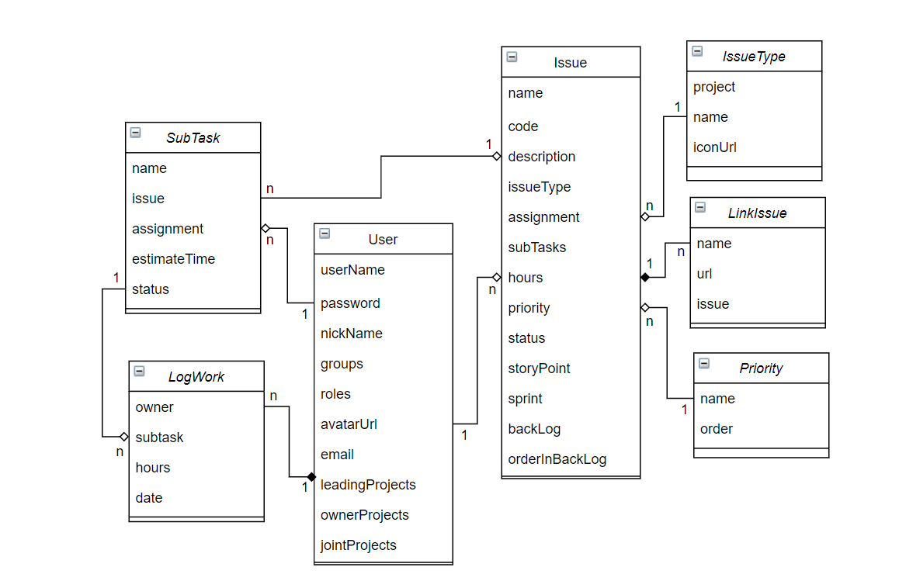
5.3.3 Issue – Subtask

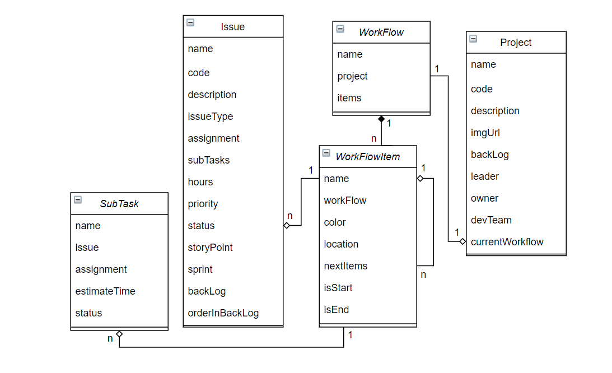
5.3.4 Work Flow

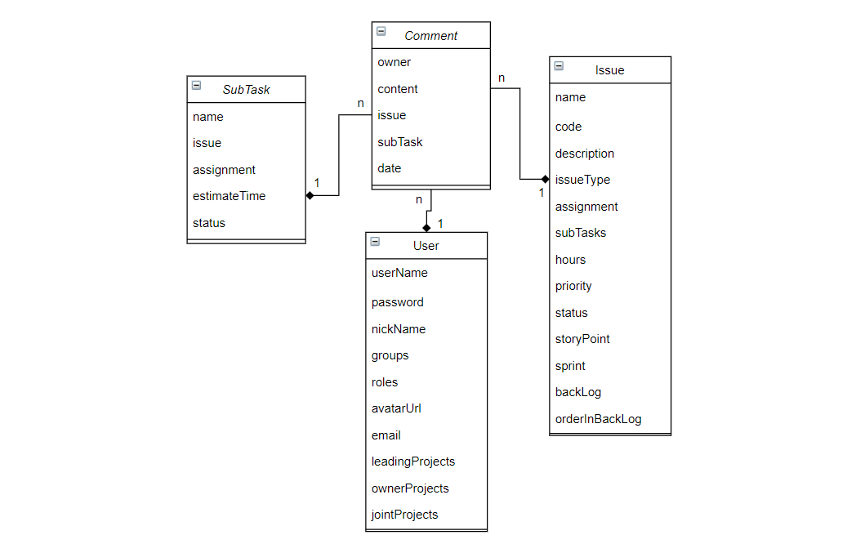
5.3.5 Comment

Yêu cầu chức năng

Project

Tạo Project

Description | Là một người dùng, tôi muốn tạo mới Project
Actor | Người dùng
Trigger | Truy cập Home/Projects -> Chọn “Create Project”
Pre-Condition | Đăng nhập vào hệ thống
Post-Condition | Lưu Project mới vào hệ thống, giao diện chuyển hướng đến trang chi tiết Project
Basic Flow | 1 – Nhập thông tin Project  2 – Chọn “Create Now”  3 – Hệ thống xác thực thông tin hợp lệ  4 – Hệ thông tạo mới 1 Project và lưu lại.

Figure 2. Design UI

STT | Name | Require? (Y/N) | Description
1 | Name | Y | Tên của dự án
2 | Key | Y | Từ khóa đại diện cho dự án
3 | Description | Y | Mô tả tổng quan về dự án
4 | Avatar | Y | Ảnh đại diện của dự án

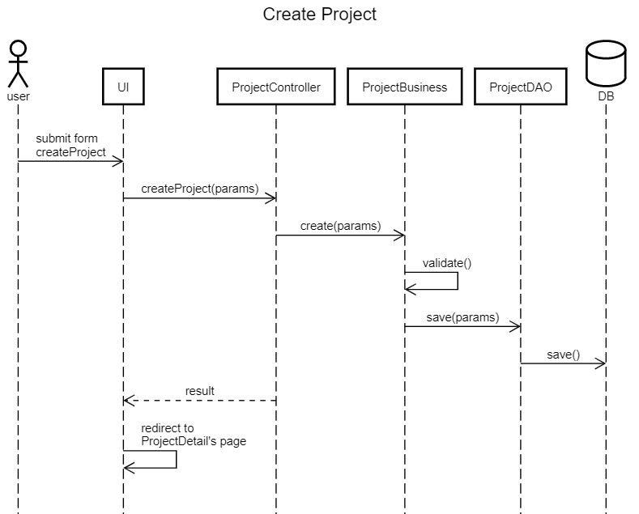
Figure 3. Sequence diagram

Cập nhật Project
Description | Là người dùng, tôi muốn cập nhật thông tin cho Project
Actor | Người dùng
Trigger | Truy cập Home/Projects/ -> Chọn Project -> Chọn /Project Setting
Pre-Condition | Đăng nhập vào hệ thống và là chủ Project
Post-Condition | Cập nhật Project dưới hệ thống, cập nhật chi tiết Project trên giao diện
Basic Flow | 1 – Nhập thông tin Project  2 – Chọn Save  3 – Hệ thống xác thực thông tin hợp lệ và quyền truy cập của người dùng  4 – Hệ thống cập nhật thông tin Project
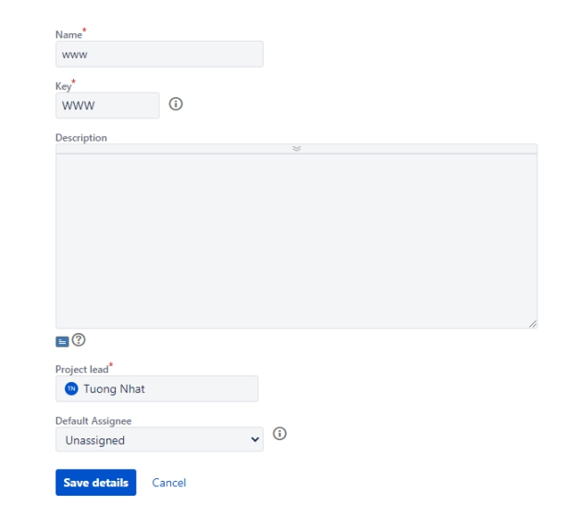
Figure 4. Design UI

STT | Name | Require? (Y/N) | Description
1 | Name | N | Tên dự án
2 | Key | N | Từ khóa đại diện cho dự án
3 | Description | N | Mô tả tổng quan về dự án
4 | Project Lead | N | Lãnh đạo dự án
5 | WorkFlow | N | WorkFlow của dự án

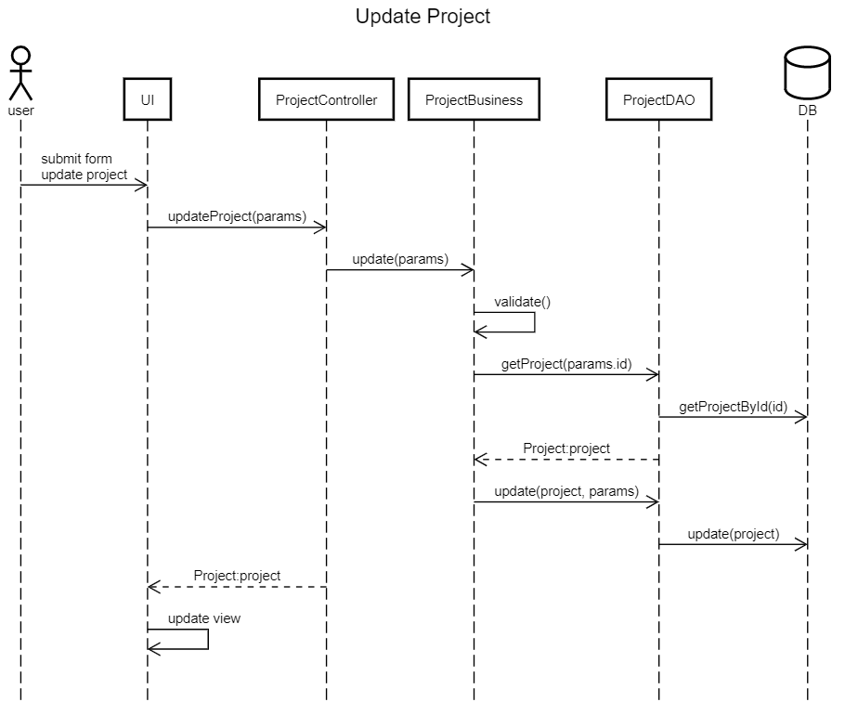
Figure 5. Sequence diagram

Thêm thành viên vào Project

Description | Là một người dùng, tôi muốn thêm thành viên vào Project
Actor | Người dùng
Trigger | Truy cập Home/Projects/Project Setting -> chọn Add Member
Pre-Condition | Đăng nhập vào hệ thống và là chủ Project
Post-Condition | Hệ thống gán Role cho thành viên mới  Cập nhật danh sách thành viên trên giao diện
Basic Flow | 1 – Nhập Email hoặc Username và chọn Add  2 – Hệ thống xác thực thông tin, quyền truy cập  3 – Hệ thống lấy ra User từ Email (Username)

Sprint

Tạo Sprint
Description | Là người dùng, tôi muốn tạo 1 Sprint
Actor | Người dùng
Trigger | Truy cập Home/Projects/-> chọn Project-> /BackLog -> chọn Create Sprint
Pre-Condition | Đăng nhập vào hệ thống và là chủ Project
Post-Condition | Hệ thống lưu Sprint vào CSDL  Cập nhật danh sách Sprint trên giao diện
Basic Flow | 1 – Chọn Create Sprint  2 – Hệ thống xác thực quyền truy cập của người dùng  3 – Hệ thống tạo mới 1 Sprint và lưu vào CSDL

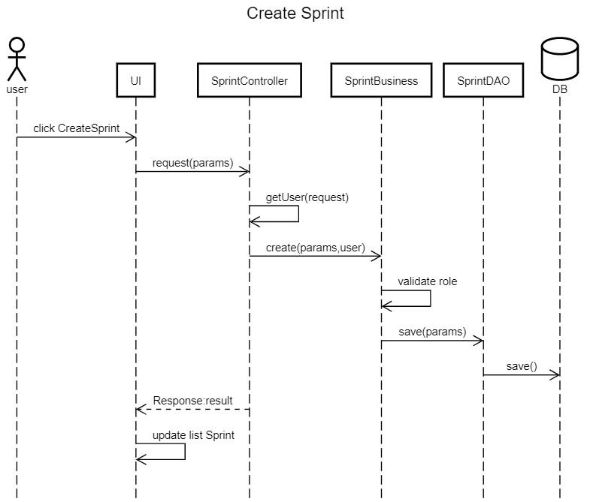

Bắt đầu Sprint
Description | Là người dùng, tôi muốn bắt đầu Sprint
Actor | Người dùng
Trigger | Truy cập Home/Projects/-> chọn Project-> /BackLog -> chọn Sprint -> chọn Start
Pre-Condition | Đăng nhập vào hệ thống và là chủ Project
Post-Condition | Hệ thống cập nhật Sprint  Cập nhật Sprint trên giao diện
Basic Flow | 1 – Điền các thông tin Sprint và chọn Start  2 – Hệ thống xác thực quyền truy cập của người dùng  3 – Hệ thống cập nhật Sprint

STT | Name | Require? (Y/N) | Description
1 | Name | Y | Tên Sprint
2 | Duration | Y | Thời gian Sprint kéo dài
3 | Sprint Goal | N | Mục tiêu đạt được đến cuối Sprint

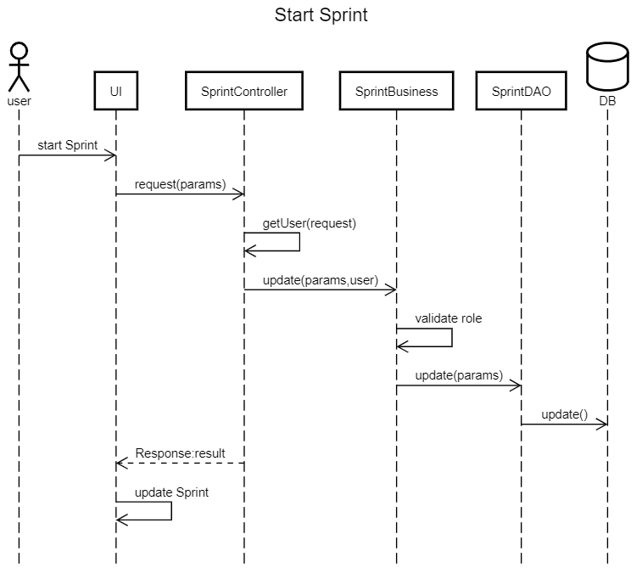

Xóa Sprint
Description | Là người dùng, tôi muốn xóa 1 Sprint
Actor | Người dùng
Trigger | Truy cập Home/Projects/-> chọn Project-> /BackLog -> chọn Sprint -> chọn Delete
Pre-Condition | Đăng nhập vào hệ thống và là chủ Project
Post-Condition | Hệ thống xóa Sprint khỏi CSDL  Cập nhật danh sách Sprint trên giao diện
Basic Flow | 1 – Chọn xác nhận xóa Sprint  2 – Hệ thống xác thực quyền truy cập của người dùng  3 – Hệ thống xóa Sprint khỏi CSDL

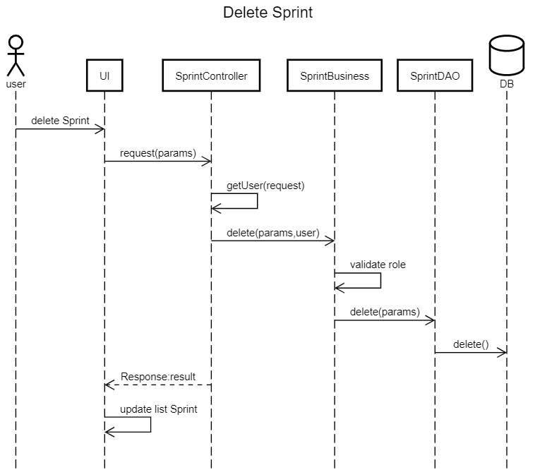

Issue

Tạo Issue
Description | Là người dùng, tôi muốn tạo 1 Issue cho Project
Actor | Người dùng
Trigger | Truy cập Home/Projects/-> chọn Project-> /Dashboard -> Chọn Create Issue
Pre-Condition | Đăng nhập vào hệ thống và là chủ Project
Post-Condition | Hệ thống lưu Issue vào CSDL  Cập nhật danh sách Issue trên giao diện
Basic Flow | 1 – Nhập thông tin Issue và chọn Create  2 – Hệ thống xác thực thông tin hợp lệ và quyền truy cập của người dùng  3 – Hệ thống tạo mới 1 Issue và lưu vào CSDL

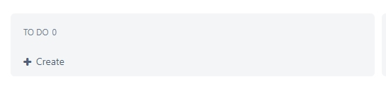
Figure 6. Design UI 1
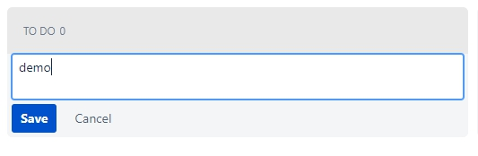
Figure 7. Design UI 2

STT | Name | Require? (Y/N) | Description
1 | Name | Y | Tên Issue
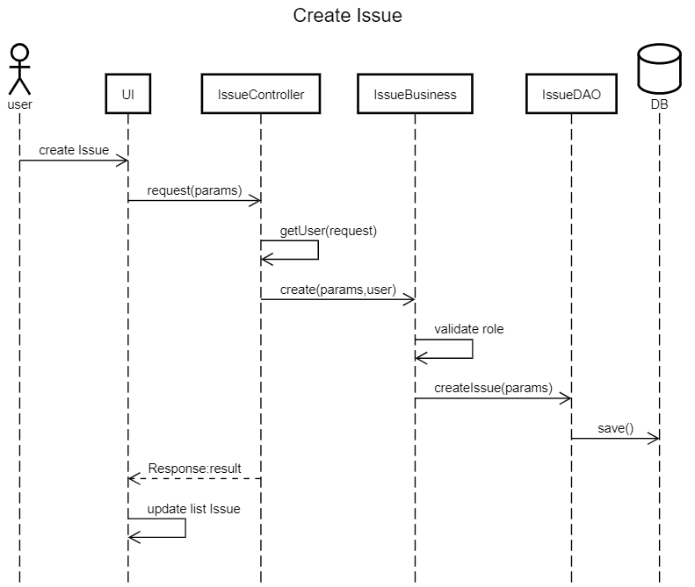

Figure 8. Sequence diagram

Cập nhật Issue
Description | Là người dùng, tôi muốn cập nhật Issue của dự án
Actor | Người dùng
Trigger | Truy cập Home/Projects/-> chọn Project -> /Dashboard -> Chọn Issue -> Update
Pre-Condition | Đăng nhập vào hệ thống và là chủ Project
Post-Condition | Hệ thống cập nhật Issue xuống CSDL  Cập nhật chi tiết Issue trên giao diện
Basic Flow | 1 – Nhập thông tin Issue và chọn Update  2 – Hệ thống xác thực thông tin hợp lệ và quyền truy cập người dùng  3 – Hệ thống cập nhật Issue và lưu xuống CSDL

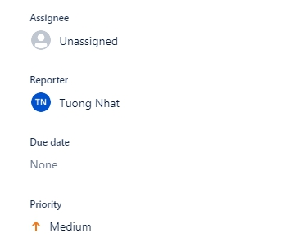
Figure 9 Design UI
STT | Name | Require? (Y/N) | Description
1 | Name | N | Tên Issue
2 | Description | N | Mô tả tổng quan về Issue
3 | Point | N | Điểm đánh giá độ lớn của Issue
4 | Assignment | N | Người được phân công phụ trách Issue
5 | Priority | N | Mức độ ưu tiên của Issue
6 | Type | N | Loại Issue
7 | Status | N | Trạng thái công việc của Issue

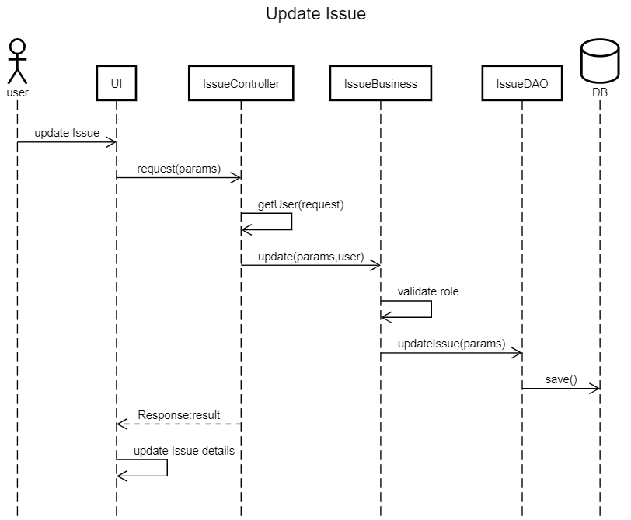
Figure 10. Sequence diagram

Figure 11. Sequence diagram

Tạo Sub-Task
Description | Là người dùng, tôi muốn tạo Sub-Task cho Issue
Actor | Người dùng
Trigger | Truy cập Home/Projects/->chọn Project -> /Dashboard/ -> chọn Issue -> Chọn Create Subtask
Pre-Condition | Đăng nhập vào hệ thống và có tham gia vào Project
Post-Condition | Hệ thống lưu Sub-Task vào CSDL  Danh sách Sub-Task được cập nhật
Basic Flow | 1 – Điền thông tin Sub-Task và chọn Create  2 – Hệ thống xác thực thông tin hợp lệ và quyền truy cập người dùng  3 – Hệ thống tạo mới Sub-Task và lưu vào CSDL
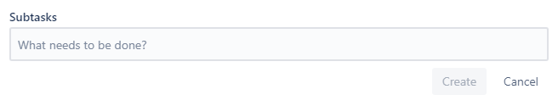
Figure 12. UI Design

STT | Name | Require? (Y/N) | Description
1 | Name | Y | Tên Sub-Task

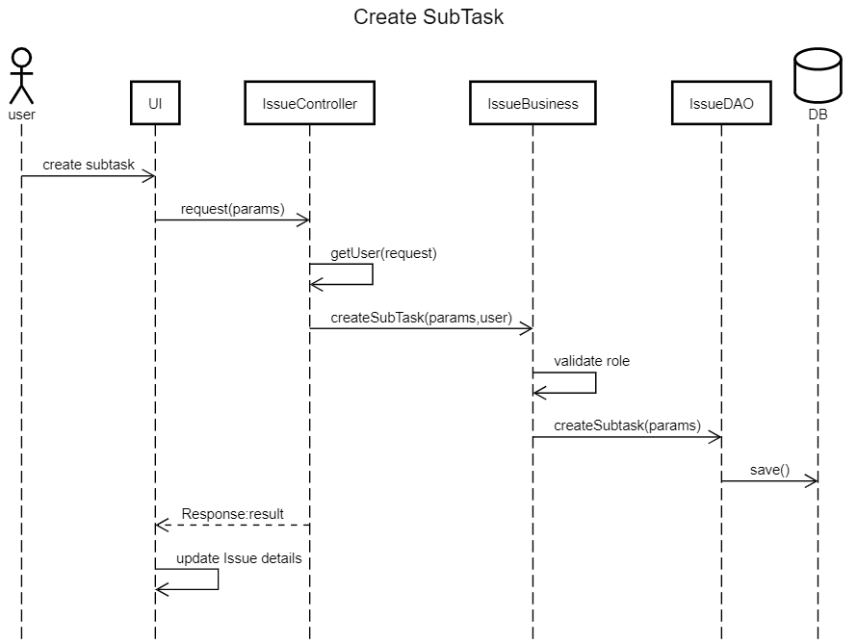
Figure 13. Sequence Diagram

Cập nhật Sub-Task
Description | Là người dùng, tôi muốn cập nhật Sub-Task
Actor | Người dùng
Trigger | Truy cập Home/Projects/-> chọn Project ->/Dashboard/->chọn Issue -> chọn Subtask -> Edit
Pre-Condition | Đăng nhập vào hệ thống và có tham gia dự án
Post-Condition | Hệ thống cập nhật Sub-Task vào CSDL  Cập nhật thông tin Sub-Task trên giao diện
Basic Flow | 1 – Nhập các thông tin cần thay đổi và chọn Save  2 – Hệ thống xác thực thông tin hợp lệ và quyền truy cập người dùng  3 – Hệ thống cập nhật Sub-Task vào CSDL
Figure 14. UI Design

STT | Name | Require? (Y/N) | Description
1 | Name | N | Tên Subtask
2 | Description | N | Mô tả về Subtask
3 | Estimate | N | Thời gian ước lượng hoàn thành Subtask (đv: giờ)
4 | Assignee | N | Người được giao trách nhiệm phụ trách Subtask
5 | Status | N | Trạng thái của Subtask

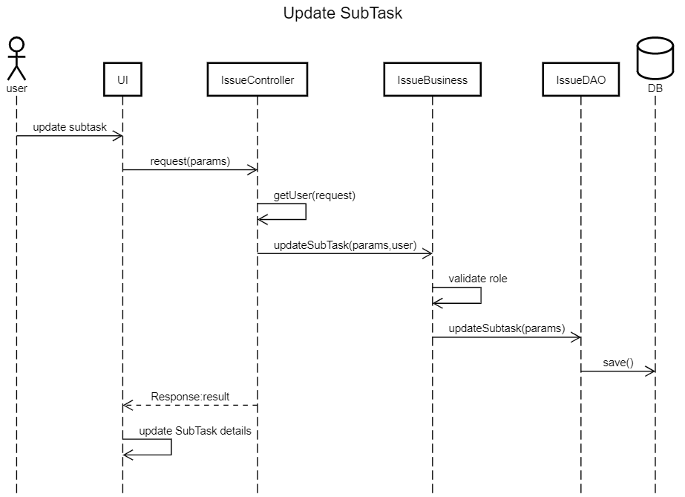
Figure 15. Sequence Diagram

Comment
Description | Là người dùng, tôi muốn thêm Comment
Actor | Người dùng
Trigger | Truy cập Home/Projects/-> chọn Project -> /Dashboard/ -> chọn Issue -> Comment  Hoặc:  Truy cập Home/Projects/-> chọn Project -> /Dashboard/ -> chọn Issue -> chọn Sub-Task -> Comment
Pre-Condition | Đăng nhập vào hệ thống
Post-Condition | Hệ thống lưu Comment vào CSDL  Cập nhật khung “Bình Luận”
Basic Flow | 1 – Điền nội dung bình luận và chọn Save  2 – Hệ thống lưu Comment vào CSDL
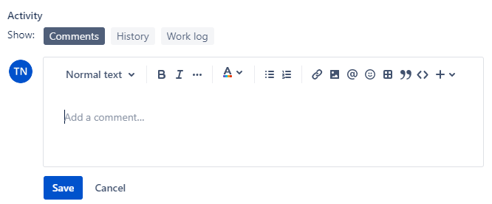
Figure 16. UI Design
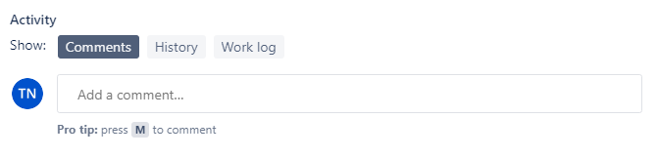
Figure 17.UI Design

STT | Name | Require? (Y/N) | Description
1 | Content | Y | Nội dung bình luận

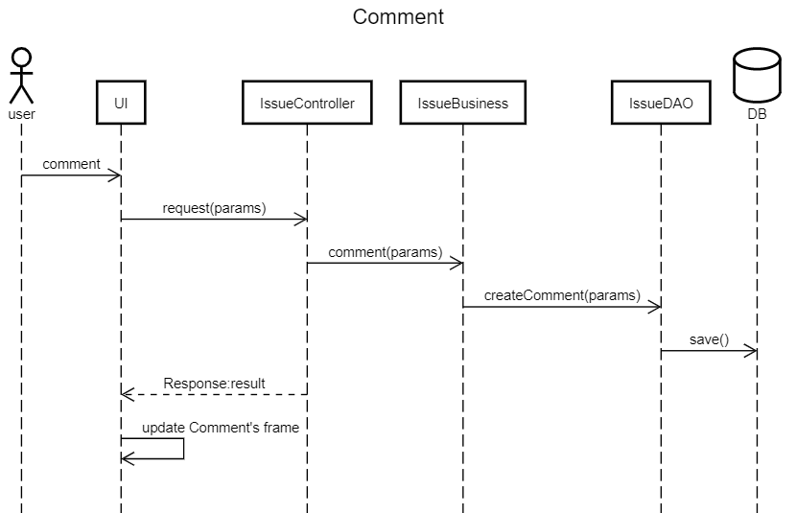
Figure 18. Sequence Diagram

Log Work
Description | Là người dùng, tôi muốn LogWork vào SubTask
Actor | Người dùng
Trigger | Truy cập Home/Projects/-> chọn Project -> /Dashboard/ -> chọn Issue -> chọn Sub-Task -> Right Menu -> Log Work
Pre-Condition | Đăng nhập vào hệ thống
Post-Condition | Hệ thống lưu Work Log vào CSDL  Cập nhật lịch sử Work Log ở giao diện
Basic Flow | 1 – Nhập thời gian (giờ) và chọn Log  2 – Hệ thống lưu Work Log vào CSDL

STT | Name | Require? (Y/N) | Description
1 | Time | Y | Số giờ thực dùng để hoàn thành SubTask
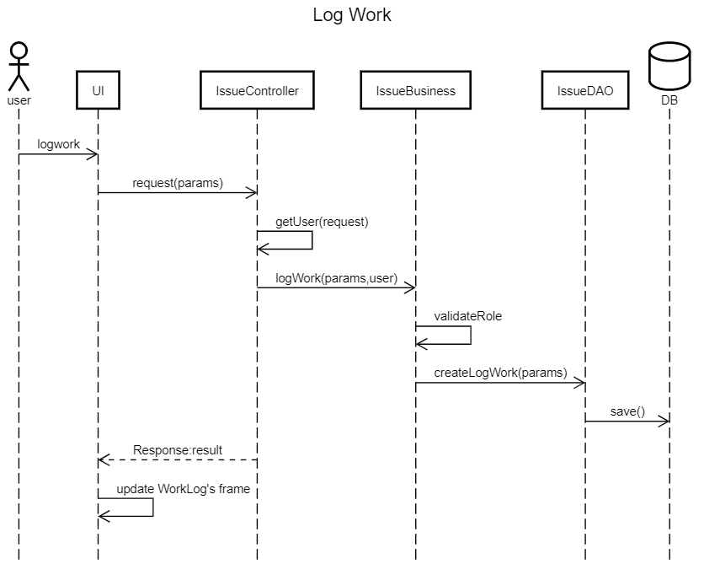

Workflow

Tạo Workflow
Description | Là chủ Project, tôi muốn tạo mới WorkFlow
Actor | Người dùng
Trigger | Truy cập Home/Projests /-> chọn Project -> /Workflow -> chọn Create Workflow
Pre-Condition | Đăng nhập vào hệ thống và là chủ Project
Post-Condition | Hệ thống lưu mới WorkFlow vào CSDL  Cập nhật danh sách WorkFlow trên giao diện
Basic Flow | 1 – Điền thông tin WorkFlow và chọn Create  2 – Hệ thống xác thực thông tin hợp lệ và quyền truy cập người dùng  3 – Hệ thống tạo mới WorkFlow và lưu vào CSDL

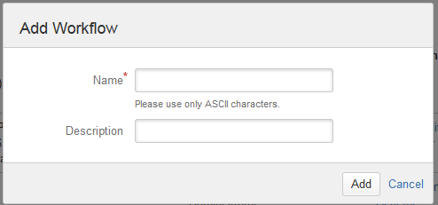
Figure 19. Design UI

STT | Name | Require? (Y/N) | Description
1 | Name | Y | Tên WorkFlow

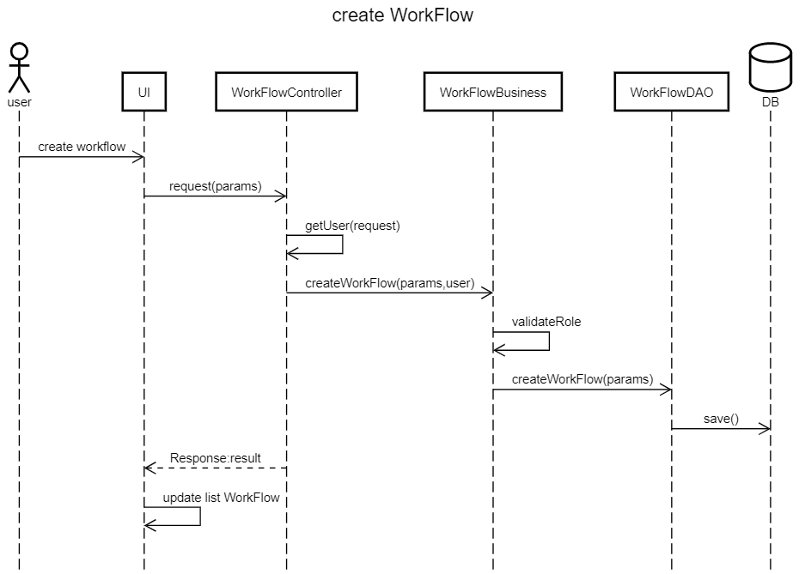
Figure 20. Sequence diagram

Tạo Item
Description | Là chủ Project, tôi muốn thêm Item cho WorkFlow
Actor | Người dùng
Trigger | Truy cập Home/Projects /-> chọn Project ->/Workflow -> chọn Workflow -> chọn + Item
Pre-Condition | Đăng nhập vào hệ thống và là chủ Project
Post-Condition | Hệ thống thêm Item vào WorkFlow  Cập nhật sơ đồ WorkFlow trên giao diện
Basic Flow | 1 – Điền thông tin Item và chọn Add  2 – Hệ thống xác thực thông tin và quyền truy cập người dùng  3 – Hệ thống tạo mới Item, thêm vào WorkFlow và lưu xuống CSDL

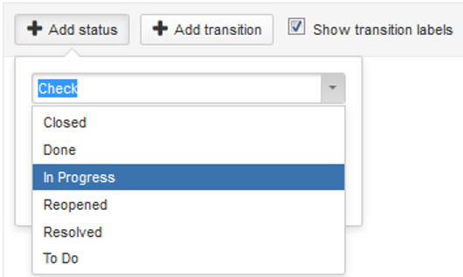
Figure 21. Design UI

STT | Name | Require? (Y/N) | Description
1 | Name | Y | Tên của Item
2 | IsStart | N | Đánh dấu Item là điểm bắt đầu của WorkFlow
3 | IsEnd | N | Đánh dấu Item là điểm kết thúc của WorkFlow

Figure 22. Sequence diagram

Tạo Link
Description | Là chủ Project, tôi muốn thêm Link cho WorkFlow
Actor | Người dùng
Trigger | Truy cập Home/Projects /-> chọn Project ->/Workflow -> chọn Workflow -> chọn +Link
Pre-Condition | Đăng nhập vào hệ thống và là chủ Project
Post-Condition | Hệ thống thêm Link cho WorkFlow  Giao diện cập nhật sơ đồ WorkFlow
Basic Flow | 1 – Điền thông tin Link và chọn Add  2 – Hệ thống xác thực thông tin và quyền truy cập người dùng  3 – Hệ thống thêm Link cho WorkFlow và lưu xuống CSDL

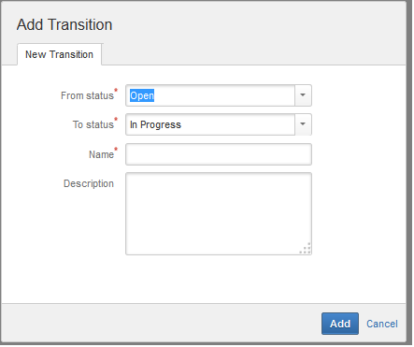
Figure 23. Design UI

STT | Name | Require? (Y/N) | Description
1 | From | Y | Chọn Status bắt đầu của Transition
2 | To | Y | Chọn Status kết thúc của Transition

Figure 24. Sequence diagram

Member

Tạo Group

Description | Là người dùng, tôi muốn tạo mới Group
Actor | Người Dùng
Trigger | Truy cập Home/People -> chọn Create Group
Pre-Condition | Đăng nhập vào hệ thống
Post-Condition | Lưu Group vào CSDL  Cập nhật danh sách Group
Basic Flow | 1 – Nhập tên Group và chọn Create  2 – Hệ thống lưu Group vào CSDL

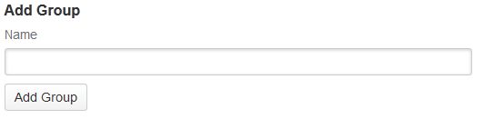
Figure 25. Design UI

STT | Name | Require? (Y/N) | Description
1 | Name | Y | Tên của Group

Thêm thành viên vào Group

Description | Là người dùng, tôi muốn thêm thành viên vào Group
Actor | Người dùng
Trigger | Truy cập Home/People -> chọn Group -> Right Menu -> chọn Add Member
Pre-Condition | Đăng nhập vào hệ thống và là chủ Group
Post-Condition | Hệ thống lưu thành viên mới vào CSDL  Hệ thống cập nhật danh sách thành viên của Group
Basic Flow | 1 – Nhập Email hoặc NickName người dùng muốn thêm vào Group  2 – Chọn Add  3 – Hệ thống xác thực Email (NickName), quyền hạn của người dùng  4 – Hệ thống thêm thành viên vào Group và lưu xuống CSDL

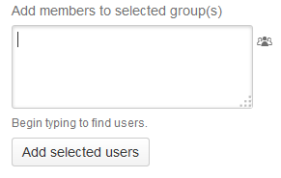
Figure 26. Design UI

STT | Name | Require? (Y/N) | Description
1 | Email (NickName) | Y | Email (hoặc NickName) của thành viên

Xóa thành viên của Group

Description | Là người dùng, tôi muốn xóa thành viên của Group
Actor | Người dùng
Trigger | Truy cập Home/People -> chọn Group -> show Member -> Right Menu -> chọn Remove
Pre-Condition | Đăng nhập vào hệ thống và là chủ Group
Post-Condition | Hệ thống xóa thành viên của Group khỏi CSDL  Cập nhật danh sách thành viên của Group
Basic Flow | 1 – Xác nhận xóa thành viên từ Pop-up  2 – Hệ thống xác thực quyền hạn của người dùng  3 – Hệ thống xóa thành viên của Group khỏi CSDL

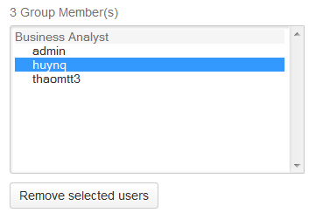
Figure 27. Design UI

Login/Logout

Non-functional requirements

Performance
Requirements relating to Performance
No. | Requirement
1. | TBD
2

Scalability
Requirements relating to Scalability
No. | Requirement
1. | TBD

Security
Requirements relating to Security
No. | Requirement
1. | TBD

Portability
Requirements relating to Security
No. | Requirement
1. | TBD

Audit
Requirements relating to Audit
No. | Requirement
1. | TBD

Error handling
Requirements relating to Error handling
No. | Requirement
1. | TBD

Infrastructure
Requirements relating to Infrastructure
No. | Requirement
1. | TBD

Look and feel
Requirements relating to Look and feel
No. | Requirement
1. | TBD

Legal
Requirements relating to Legal issues
No. | Requirement
1. | TBD

Training
Requirements relating to Training
No. | Requirement
1. | TBD

User Documentation & Help Screen Requirements
Requirements relating to User Documentation
No. | Requirement
1. | TBD

Support & Supportability
Requirements relating to Support
No. | Requirement
1. | TBD

Reliability
Requirements relating to Reliability
No. | Requirement
1. | TBD

Design Constraints
Requirements relating to Design
No. | Requirement
1. | TBD
2. | TBD

Purchased Components
Requirements relating to Components
No. | Requirement
1. | TBD

Interfaces
Requirements relating to Interfaces
No. | Requirement
1. | TBD

Test
Requirements relating to Testing
No. | Requirement
1. | TBD

Data
Requirements relating to Data
No. | Requirement
1. | None required at present.

